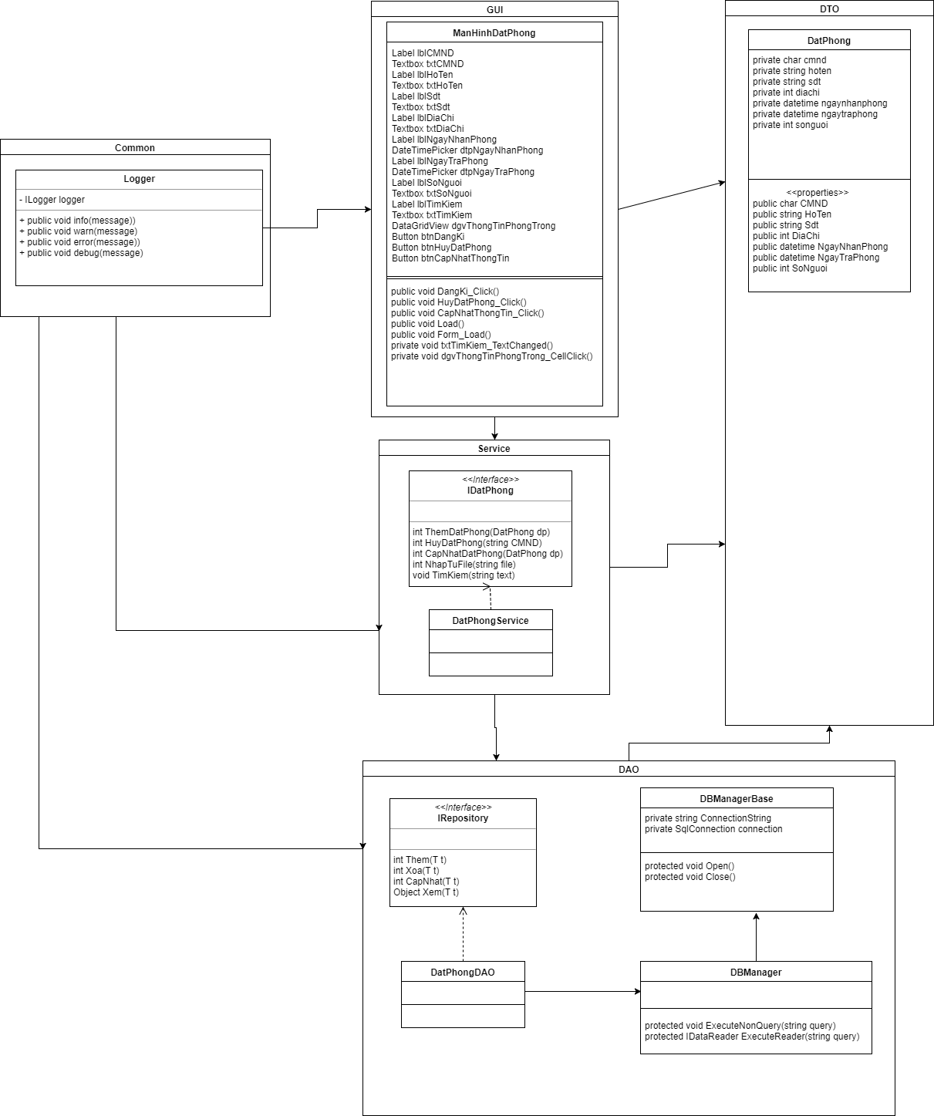

|  |  |
| --- | --- |
| Mã số | SQDP_01 |
| Tham chiếu | [PTCN-02] CN_DP_03 |
| Mô tả | Chức năng thêm đặt phòng |
| Luồng xử lý |  |

|  |  |
| --- | --- |
| Mã số | ADDP_01 |
| Lớp | DatPhongService |
| Tham chiếu | [PTCN-02] CN_DP_03 |
| Tên phương thức | ThemDatPhong |
| Tham số | DatPhong |
| Giá trị trả về | int |
| Thuật toán |  |

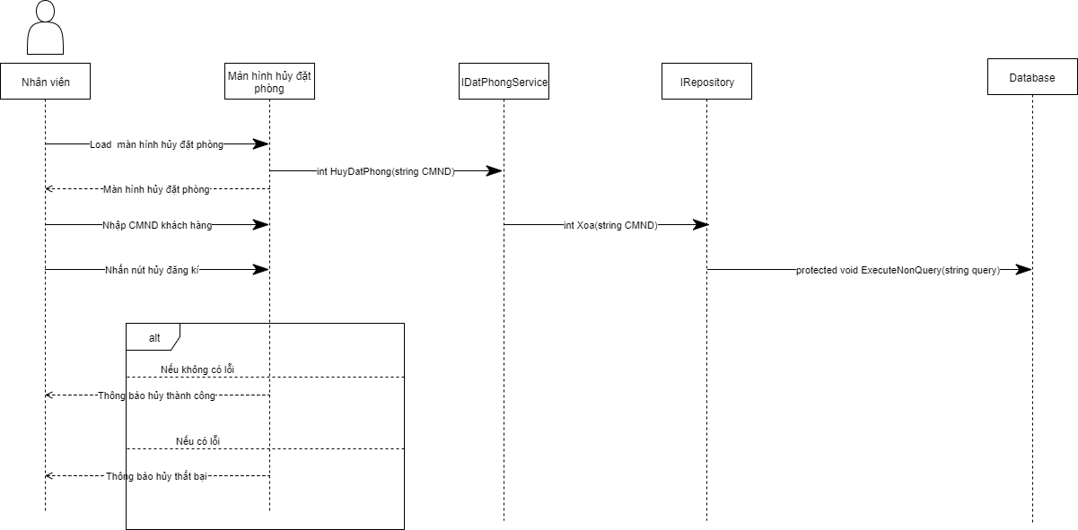

|  |  |
| --- | --- |
| Mã số | SQDP_02 |
| Tham chiếu | [PTCN-02] CN_HUY_01 |
| Mô tả | Chức năng hủy đặt phòng |
| Luồng xử lý |  |

|  |  |
| --- | --- |
| Mã số | ADDP_02 |
| Lớp | DatPhongService |
| Tham chiếu | [PTCN-02] CN_HUY_01 |
| Tên phương thức | HuyDatPhong |
| Tham số | int |
| Giá trị trả về | int |
| Thuật toán |  |

|  |  |
| --- | --- |
| Mã số | SQDP_03 |
| Tham chiếu | [PTCN-02] CN_DP_05 |
| Mô tả | Chức năng cập nhật đặt phòng |
| Luồng xử lý |  |

|  |  |
| --- | --- |
| Mã số | ADDP_02 |
| Lớp | DatPhongService |
| Tham chiếu | [PTCN-02] CN_DP_05 |
| Tên phương thức | CapNhatThongTinDatPhong |
| Tham số | DatPhong |
| Giá trị trả về | int |
| Thuật toán |  |

2.

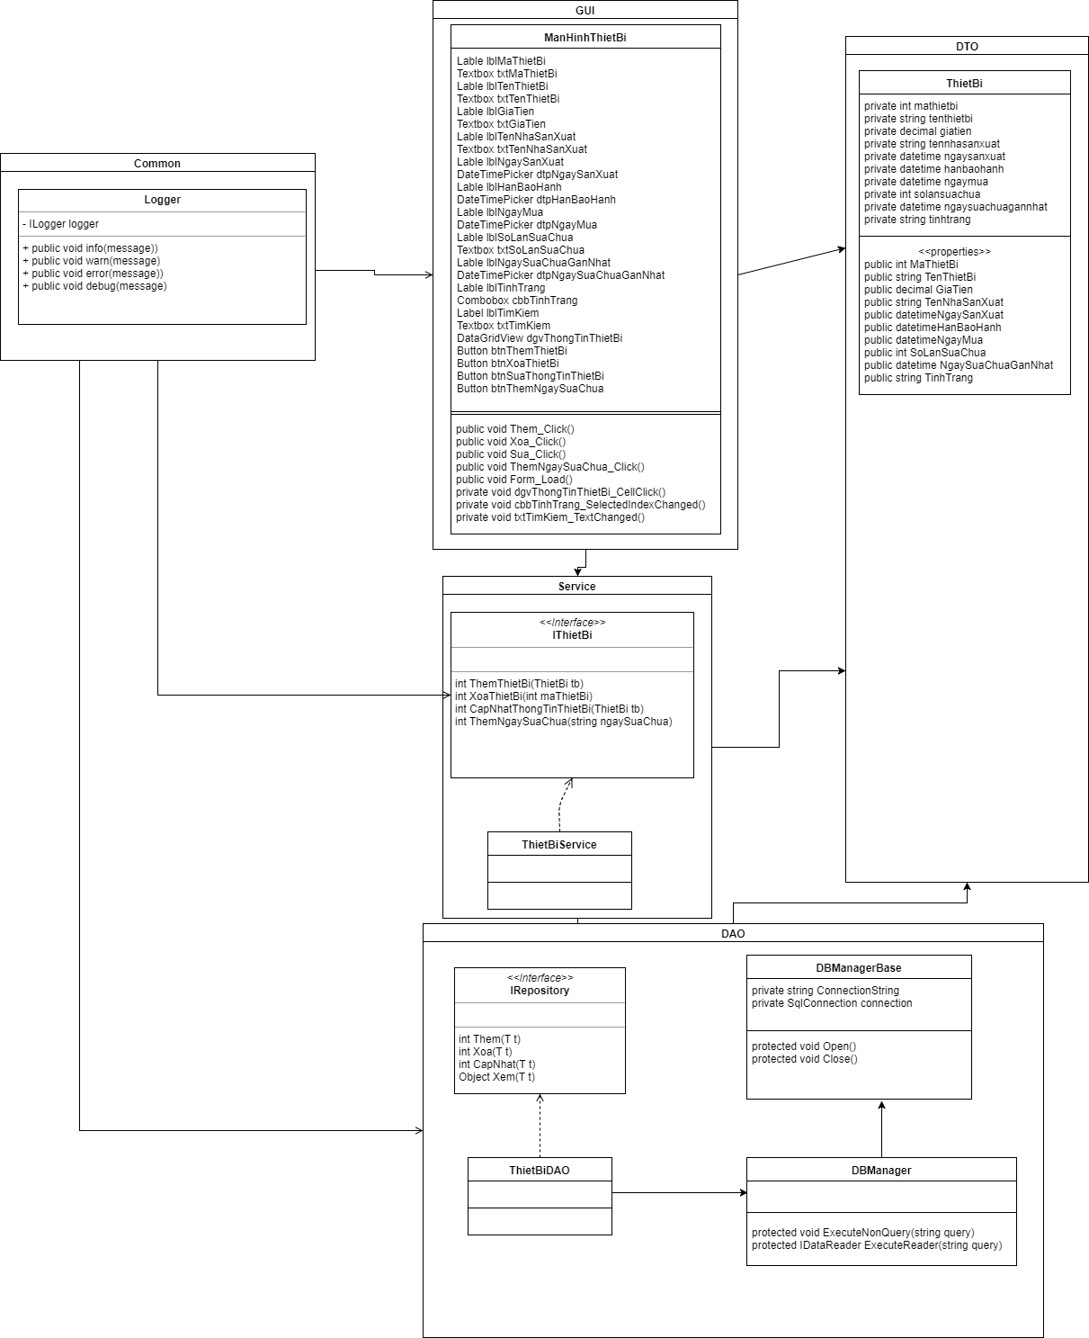

|  |  |
| --- | --- |
| Mã số | SQTB_01 |
| Tham chiếu | [PTCN-02] CN_TB_02 |
| Mô tả | Chức năng thêm thiết bị |
| Luồng xử lý |  |

|  |  |
| --- | --- |
| Mã số | ADTB_01 |
| Lớp | ThietBiService |
| Tham chiếu | [PTCN-02] CN_TB_02 |
| Tên phương thức | ThemThietBi |
| Tham số | ThietBi |
| Giá trị trả về | int |
| Thuật toán |  |

|  |  |
| --- | --- |
| Mã số | SQTB_02 |
| Tham chiếu | [PTCN-02] CN_TB_03 |
| Mô tả | Chức năng xóa thiết bị |
| Luồng xử lý |  |

|  |  |
| --- | --- |
| Mã số | ADTB_02 |
| Lớp | ThietBiService |
| Tham chiếu | [PTCN-02] CN_TB_03 |
| Tên phương thức | XoaThietBi |
| Tham số | int |
| Giá trị trả về | int |
| Thuật toán |  |

|  |  |
| --- | --- |
| Mã số | SQTB_03 |
| Tham chiếu | [PTCN-02] CN_TB_04 |
| Mô tả | Chức năng cập nhật thông tin thiết bị |
| Luồng xử lý |  |

|  |  |
| --- | --- |
| Mã số | ADTB_03 |
| Lớp | ThietBiService |
| Tham chiếu | [PTCN-02] CN_TB_04 |
| Tên phương thức | CapNhatThongTinThietBi |
| Tham số | ThietBi |
| Giá trị trả về | int |
| Thuật toán |  |

|  |  |
| --- | --- |
| Mã số | SQTB_04 |
| Tham chiếu | [PTCN-02] |
| Mô tả | Chức năng thêm ngày sủa chữa |
| Luồng xử lý |  |

|  |  |
| --- | --- |
| Mã số | ADDP_02 |
| Lớp | ThietBiService |
| Tham chiếu | [PTCN-02] |
| Tên phương thức | TheNgaySuaChua |
| Tham số | datetime |
| Giá trị trả về | int |
| Thuật toán |  |